Ordförande: Maria Lundborg tel. 073-771 00 14
Kassör: Tommy Blomster tel. 070-545 46 42
Sekreterare: Ann Höök tel. 076-853 43 93
Tävlingsansvarig: Leif Elmgren 070-434 79 02
Webbansvarig: Gert Olsson tel. 070-731 39 55
Hemsida: www.kinnafotoklubb.se
Epost: info@kinnafotoklubb.se
Medlemsavgift: Vuxen 300 kr/år, Ungdom (0-25 år) 40 kr/år
Plusgiro: 475 29 72-2
Möteslokal: PRO-gården, Prästgatan 3, Kinna
Hör gärna av dig till oss om du vill bli medlem och har några frågor eller har problem med att registrera dig på vår hemsida.

VÅRPROGRAM 2024

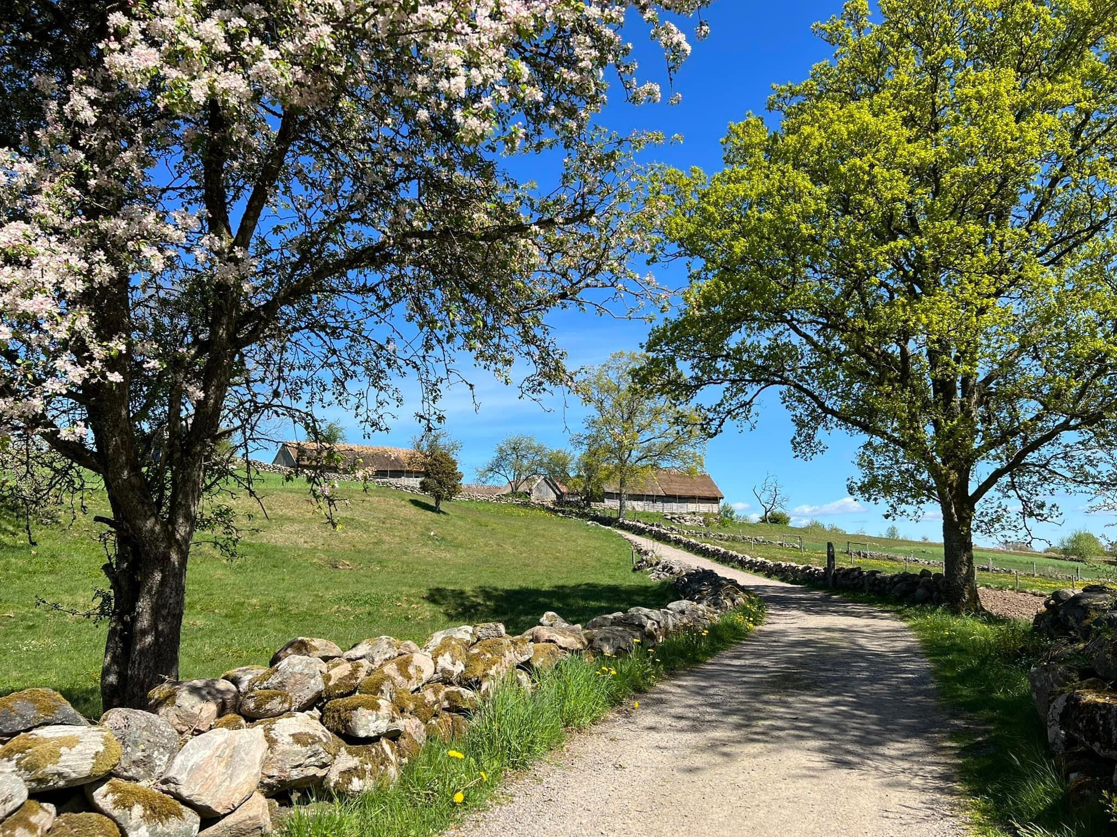
Foto: Ing-Marie Ingemarsson.

Välkommen till en ny termin och välkomna våra nya medlemmar!
Våra möten håller vi som vanligt sista måndagen i månaden kl 18.30 (förutom aprilmötet som blir den 22/4!) Vissa möten anordnar vi utomhus och andra i lokalen.
Fotostafetten har varit ett uppskattat inslag. Om du vill vara med så anmäler du dig till susanna@sbtext.com. Susanna skickar dig så småningom en bild som du får spinna vidare på och associera fritt med en egentagen bild som sedan nästa person i kön får utgå ifrån. Stafetten presenteras vid avslutningen.
Vi har beslutat att införa gemensam fika igen vilket vi har saknat. Vi utser ansvariga personen vid årsmötet. Vi betalar/swishar dagens kaffeansvarig medlem 20 kr och överskottet sätts in på klubbens konto där man anger: fika Kinna FK.
På grund av olika omständigheter, som vi inte kan styra över, så kan ändringar i programmet behöva göras. Håll er uppdaterade på hemsidan eller Facebook.
Förra terminen var vi på en uppskattad fotoresa till Södersåsen. I år funderar vi kring Skaftö. Mer info kommer.
Varför inte bjuda in till en spontan fotoutflykt när man tycker det skulle vara roligt med sällskap? Informera om det i vår fb-grupp.

29 januari. Årsmöte. Till mötet kan dom som vill ta med några bilder på USB från det gångna året och visa för varandra. Temat är fritt.
Ing-Britt bjuder på fika. Ansvarig för mötet är Susanna.
26 februari ”Självporträtt”. Hur ser vi på oss själva och hur uppfattar vi oss själva. Det kan tolkas och beskrivas på många olika sätt. Claes visar bilder och pratar kring detta. Fundera på detta och ta med ett par foton som beskriver dig.
Ansvarig för mötet är Claes. Fikanasvarig: Tommy.
25 mars. . ”Att läsa bild”. Att snabbt avfärda en bild med ”horisonten är för sned”, ”den är för mörk”, ”det är en pinne på fel ställe” är alltför lätt i fotoklubbsammanhang. Vi går igenom hur man kan träna sig på att läsa bild och ge den en ärlig chans och fråga sig ”Vad vill bilden visa mig?
Ta med ett par bilder på temat vänskap där vi objektivt försöker läsa vad bilden vill visa.
Ansvarig för mötet är Ing-Marie. Fikaansvarig: Peo.
22 april. Heike tar med oss i djur- och barnporträttens värld.
Vi har pratat kring ”självporträtt” och ”att läsa bild” på dom senaste mötena och kanske har du vidgat dina vyer. Ta gärna med några bilder och visa för oss andra.
Ansvarig för mötet är Heike. Fikaansvar: Susanna.
27 maj. Avslutning. Vi träffas vid parkeringen vid Dräggsjön (mitt emot Två Skyttlar) Vi grillar korv (var och en tar med sig egen matsäck). Resultatet av klubbmästerskapet avslöjas och Susanna visar bilderna från fotostafetten.
Ansvarig för mötet är Maria.

